05/06 RM 03397

MS – Excel 2007

ATIVIDADE – PÁGINA: 33

1) Encontre os navios na planilha e ganhe a Batalha Naval.

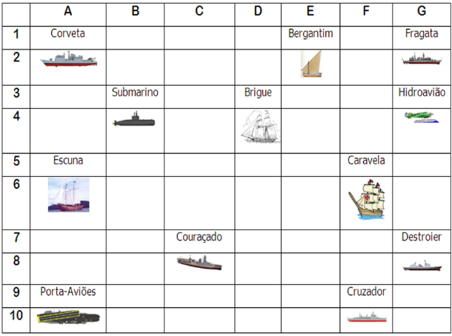
Escreva as células das imagens dos navios:
Bergantim:1 e Brigue:3 d Caravela: 5 f
Couraçado:7 c Cruzador:9 f Corveta: 1 a
Destroier: 7 g Escuna:5 a Fragata: 1 g
Submarino: 3 b Porta Aviões: 9 a Hidroavião:3 g

MS – Excel 2007

ATIVIDADE – PÁGINA: 34

2) Faça as seguintes operações matemáticas na planilha do Excel:

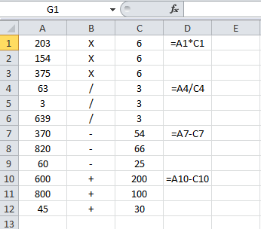

203 X 6 = 1212 154 x 6 =924 375 X 6 =2250

63 : 3 = 31 3 : 3 = 1 639 : 3 =213

370 - 54 =316 820 – 66 =754 60 - 25 =35

600 + 200 =800 800 + 100 = 900 45 + 30 =

